ASSUNTO :. INDICO QUE SEJA REALIZADO MANUTENÇÃO NO BUEIRO LOCALIZADO NA AVENIDA LUIZ GONZAGA DE AMOEDO CAMPOS, PROXIMO AO SUPERMERCADO.

DESPACHO

SALA DAS SESSÕES ____/____/_____

PRESIDENTE DA MESA

INDICAÇÃO Nº , DE 2017

SENHOR PRESIDENTE,
SENHORES VEREADORES,

INDICO ao Exmo Senhor Prefeito Municipal Carlos Nelson Bueno junto ao departamento competente que seja realizado manutenção no bueiro localizado na Avenida Luiz Gonzaga de Amoedo Campos, próximo ao supermercado.
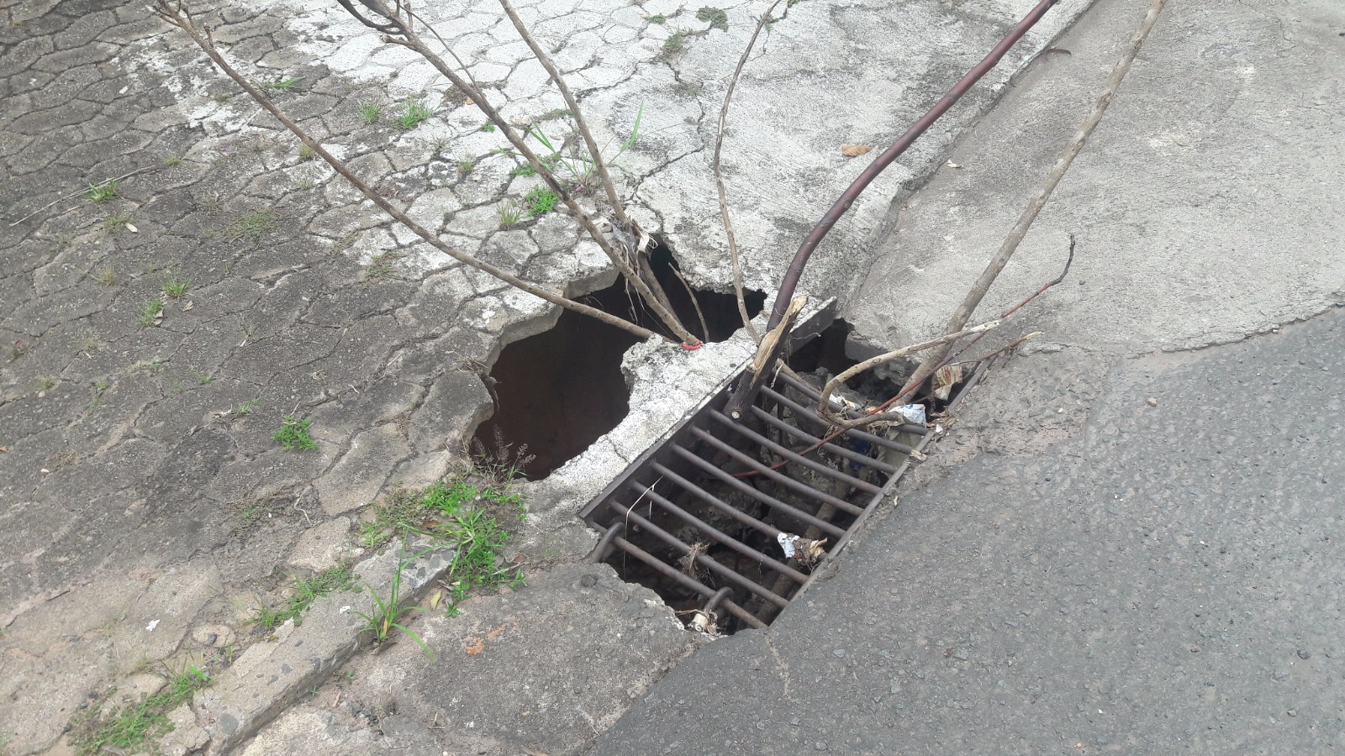

SALA DAS SESSÕES “VEREADOR SANTO RÓTOLLI”, aos 22 de março de 2017

VEREADOR LUIS ROBERTO TAVARES

